**Documents Ressources**

**PERFORATEUR**



|  |  |  |
| --- | --- | --- |
|  |  |  |

Table des matières

Fiche 1 Présentation générale 2

Fiche 2 Mise en œuvre 3

Fiche 3 Moyens de mesure 3

Fiche 4 Ingénierie Systèmes 4

Diagramme des exigences 4

Diagramme de définition des blocs 5

Diagramme de bloc interne 6

# Présentation générale

Un perforateur électropneumatique est destiné à réaliser des perçages dans des matériaux tels que le ciment, la roche, la brique *etc*. Il permet d’effectuer ces opérations avec ou sans percussion. Sa rapidité et sa précision améliorent la vitesse d’exécution et la qualité des travaux réalisés.

L’étude s’appuie sur le modèle de marque PRACTYL, fourni partiellement démonté, mais en état de fonctionnement.

**Caractéristiques techniques :**

* Tension 210 – 230V
* Fréquence : 50Hz
* Puissance utile maxi : 780 W
* Fréquence de rotation de l’outil : 750 tr/min
* Fréquence de percussion : 3700 coups/min
* Énergie d’impact maximum : 5 J
* Diamètre maximal dans le béton 26 mm
* Niveau sonore : 107,5 dB
* Masse : 4,7 kg

**Attention :**

* **Ne pas faire fonctionner le perforateur sur des intervalles de temps trop longs**
* **Veiller à ne pas perdre de pièces participant au mécanisme**
* **Seul le perforateur monté dans la valise bleu peut être branché sur secteur.**

# Mise en œuvre

Plusieurs perforateurs sont à votre disposition :

* Un perforateur fonctionnel assemblé pour les mesures
* Un perforateur démonté (en état de marche) dont la graisse et la lubrification ont été retirés.

1. Installer le foret dans la broche de l’appareil.
2. Mettre le perforateur en fonctionnement **(pas plus de 3 secondes)** et appliquer l’outil sur le bloc de béton.
3. **Observer le fonctionnement en changeant la position des leviers de commande.**

# Moyens de mesure

Les vitesses sont mesurables grâce à un tachymètre. Celui-ci permet de réaliser des mesures avec contact (grâce à une roue) ou sans contact, grâce à un laser.

*LASER PHOTO/CONTACT TACHOMETER – Model : DT-1236L*

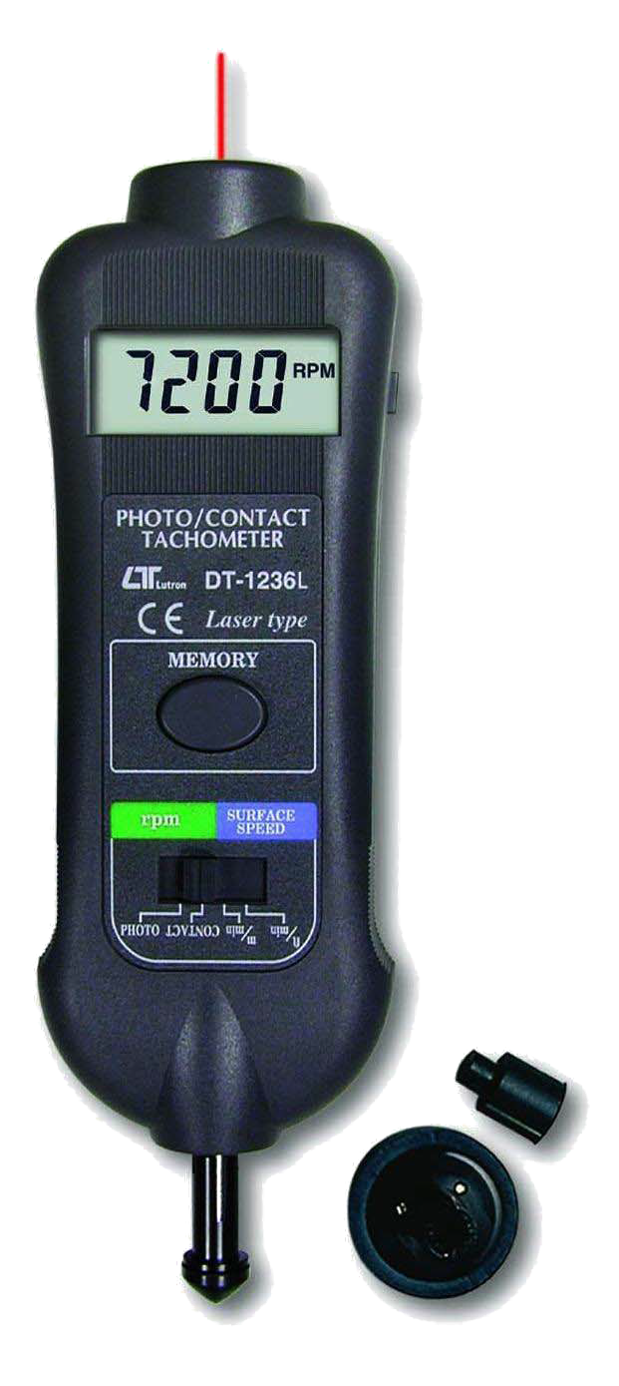

Gâchette de mesure

Sélecteur de mode :

* Mesure laser
* Mesure avec contact

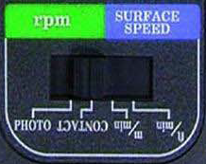

|  |  |
| --- | --- |
|  |  |

# Ingénierie Systèmes

## Diagramme des exigences

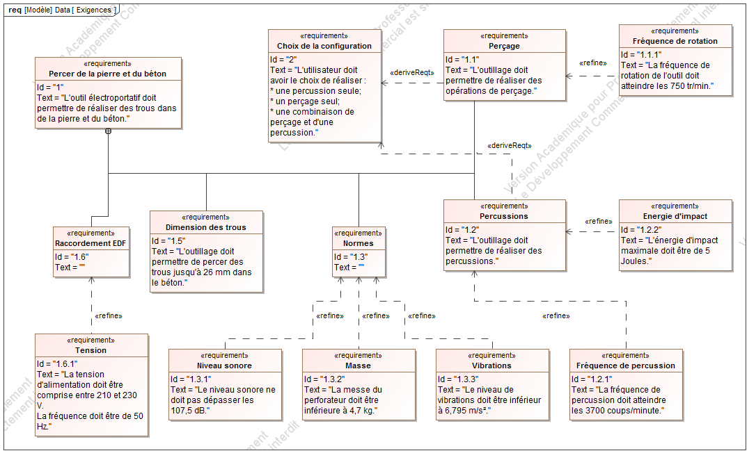

## Diagramme de définition des blocs

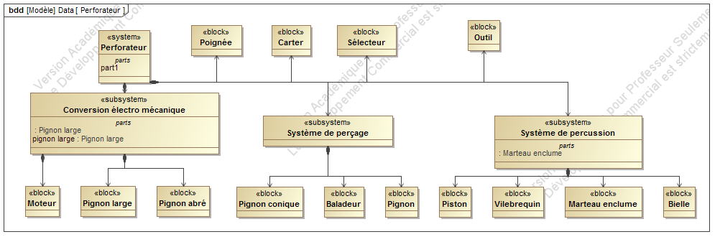

## Diagramme de bloc interne

